Projeto Sustentabilidade no Mundo – Consumo Consciente

“Todos têm direito ao meio ambiente ecologicamente equilibrado, bem de uso comum do povo e essencial à sadia qualidade de vida, impondo-se ao poder público e à coletividade o dever de defendê-lo e preservá-lo para as presentes e futuras gerações. ”
Constituição Federal de 1988, Art.225
Envolvidos
Professora Autora do Projeto
Fernanda Silvério Raimundo - leciono ao 4º ano A e 2º F em turnos opostos
Diretora que gerencia todo projetos e auxilia em todo desenvolvimento
Maria Lúcia dos Santos
Vice diretores
Artemisa Pelegrin dos Santos
Margarida Randin
Orientador Educacional
J. Carlos Costa H.Junio
Coordenadores Pedagógicos
Daniel Francisco de Oliveira
Neise Masone
Professor do Laboratório de Informática
Alessandra
Jéssica Nazas
Auxiliando os alunos no uso do Laboratório no acesso à plataforma do Edukatu bem como as atividades de filmagem, postagem e recursos midiáticos.
Professoras de Arte- realizando atividades com o projeto Musicalização e Cultura da Terra - com material de reciclados junto aos alunos
Tamires Morgon
Jiane
Professores de Educação Física - Realizando atividades com material reciclados junto aos alunos
Solange Aparecida da Silva e Karoline
Cuidadora
Auriléia Alves Oliveira
Inspetora Conceição e Fátima
merendeiras Diva, Nivia, Rosangela.
Bibliotecária Joyce
Oficiais de escola Sueli, Elis, Eugênia e Terezinha
Instituto Triângulo – Desenvolvimento Sustentável
Instituição parceira que coleta recicláveis e promove palestras sobre a temática
Comunidade escolar ( professores, funcionários e alunos de outras salas) e comunidade externa (pais e responsáveis por alunos e vizinhança)
Entrevistas, participação ativa e trabalho de conscientização do consumo consciente, 17 objetivos sustentáveis de desenvolvimento (ODS), 5 RS + D. T. e destinação correta de resíduos.

Justificativa
Este projeto é multidisciplinar e dispõe de adaptação curricular a alunos com necessidades especiais, será realizado com o 4º ano A manhã e 2º F tarde.
À partir da proposta do Instituto Akatu, que desenvolveu a plataforma Edukatu, para participação de professores que desenvolvessem ações referentes à preservação do Meio Ambiente, sustentabilidade e consumo consciente, este projeto tem por justificativa formar uma Comunidade Sustentável em que as pessoas cuidam das relações que estabelecem uns com os outros, com a natureza e com os lugares onde vivem. Essa comunidade aprende, pensa e age para construir o seu presente e o futuro com criatividade, liberdade e respeito às diferenças.
A escola como uma intuição de grande influência de grande influência na vida das crianças é o lugar ideal para se implantar ações de promoção à saúde, desenvolvimento de uma alimentação saudável, sustentabilidade e desempenhando papel fundamental na formação de valores, hábitos e estilos de vida.
Entendo que ao se tratar de Meio Ambiente devemos enfatizar que o ser humano também faz parte dele e com ele estabelece relações sociais, econômicas e culturais.
Com esse Projeto queremos realizar ações voltadas à melhoria do meio ambiente e da qualidade de vida, promovendo o intercâmbio entre a escola e a comunidade, e contribuir assim para um dia-a-dia participativo democrático e saudável.
Nosso bairro é uma rica área de mananciais, foi construída em área pertencente à Mata Atlântica, área esta que deveria ser Área de Proteção Ambiental, contudo devido ao processo de invasão e de urbanização irregular vivenciamos essa realidade.
Portanto, nosso objetivo é amenizar os prejuízos ambientais, buscando instrumentalizar alunos e comunidade na luta de preservação dos recursos naturais do próprio, vivenciando experiências ambientais e inclusivas, compreendendo também que precisamos satisfazer nossas necessidades individuais, mas sem deixar de levar em conta seus reflexos sobre o meio ambiente e a sociedade, preocupados pelo consumo consciente.

Objetivos:
- Desenvolver, acompanhar e assumir a Educação Ambiental na escola de forma permanente e envolver a comunidade escolar e entorno onde vivemos para pensar nas soluções para os problemas atuais e na construção de um futuro desejado por todos;
- Amenizar os prejuízos ambientais, buscando instrumentalizar alunos e comunidade na luta de preservação dos recursos naturais do próprio, compreendendo também que precisamos satisfazer nossas necessidades individuais, mas sem deixar de levar em conta seus reflexos sobre o meio ambiente e a sociedade, preocupando-se com o consumo consciente e a destinação correta de resíduos.
- Conhecer a Regra dos 5 Rs mais D. T. (Repensar, Recusar, Reduzir, Reutilizar e Reciclar, Doar e Trocar);
- Conhecer os 17 Objetivos Sustentáveis de Desenvolvimento;
- Despertar o interesse pela preservação ambiental. Devemos chamar a atenção dos alunos para a questão do consumo e da produção exagerada de materiais, e resíduos que somados geram uma grande quantidade de lixo que poluem o planeta
- Promover o consumo de alimentos saudáveis e a consciência da sua contribuição para a promoção da saúde de forma lúdica e educativa
- Reconhecer a necessidade e incentivar bons hábitos alimentares;
- Compreender a necessidade de higiene na manipulação dos alimentos e relacionar esses hábitos com a boa saúde;
- Reconhecer a importância da água na vida do planeta;
- Desenvolver atitudes concretas de preservação ambiental;
- Perceber a importância de reaproveitar materiais já utilizados;
- Reconhecer a perda de recursos naturais, devido a ação do homem;
- Incentivar o uso dos bens naturais, devido a ação do homem;
- Sensibilizar e promover o envolvimento dos alunos para a co responsabilidade com o meio ambiente, em defesa da sustentabilidade no planeta;
- Tornar a escola, comunidade e município sustentável e com melhor qualidade de vida;
- Conhecer as formas de bioenergia;
- Aperfeiçoar o “olhar” crítico e reflexivo em relação às próprias posturas e às do outro visando a construção de um ambiente mais saudável, ético e feliz, considerando o ser humano com suas necessidades especiais, acessibilidades e políticas públicas que são necessárias para atender a sociedade sustentável.
- Reconhecer as consequências das ações negativas da ocupação na área de manancial no entorno da escola;
- Formar agentes sustentáveis capazes de reconhecer o seu papel de cidadão e que transformem o espaço e meio ambiente;
- Assim como, discutir sobre os direitos e deveres dos moradores com relação a coleta de lixo, coleta seletiva de lixo, saneamento básico e área verde. Através da análise da realidade do bairro, principalmente no que tange à preservação do meio ambiente.
- Agir com autonomia e consciência em favor do Planeta.

Etapas:
- Levantamento dos conhecimentos prévios dos alunos;
- Leitura coletiva e individual de textos informativos e acervo da Biblioteca da escola (BEI);
- Pesquisa em diferentes fontes sobre sustentabilidade no Mundo e consumo Consciente;
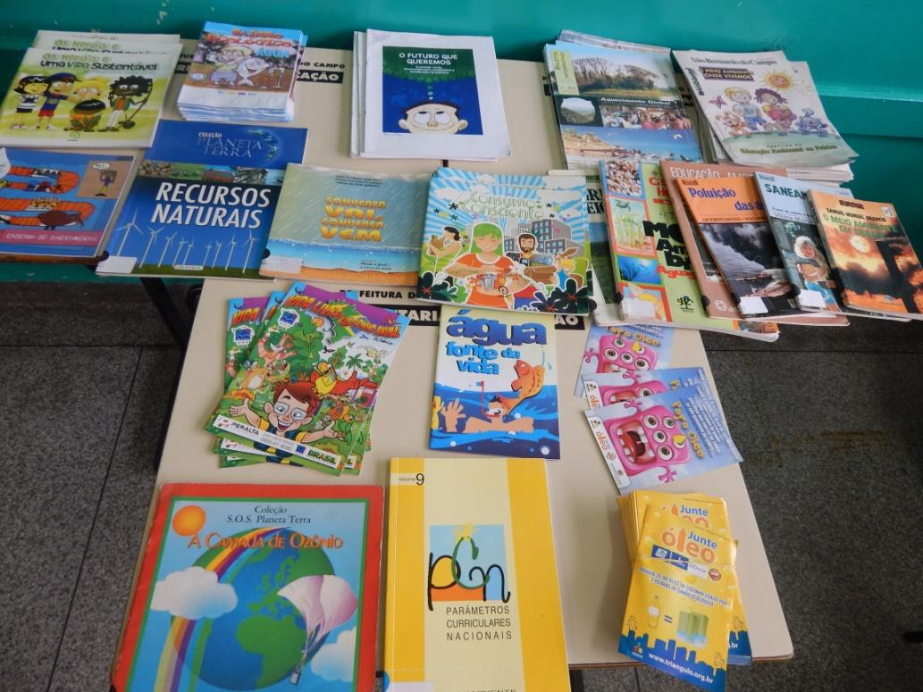
- Rodas de conversa sobre o assunto;
- Exploração e navegação no site (Edukatu utilizando fonte como pesquisa de informações, fazendo uso desta ferramenta e suas possibilidades de aprendizagem através dos recursos: circuito Turma que Recicla e cumprindo todas etapas suas atividades , utilizar a Educateca, Na mochila, rede e apoiadores) e outros sites (www.canalkidas.com.br,www.wwf.org.br, www.cempre.org.com.br, www.triangulo.org.br, etc;)
- Conhecer a Regra dos 5 Rs mais D. T. (Repensar, Recusar, Reduzir, Reutilizar e Reciclar, Doar e Trocar);
- Conhecer os Objetivos sustentáveis de desenvolvimento (ODS);
- Observar, analisar vídeos para posteriores discussões( CARTA 2070, Carta da Terra, O Inquilino;
- Concurso desenho para logotipo do projeto 4º A e 2º F;

- Utilização como referência do Livro Consumo Consciente em atividades de elaboração de cartazes e preparo para divulgação;

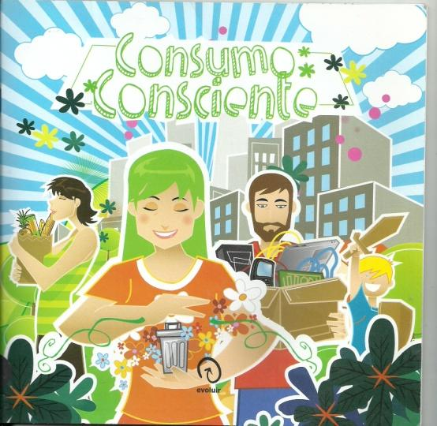
- Estudo da apostila O Futuro que queremos – Economia Verde, desenvolvimento sustentável e erradicação da pobreza -do INEP(Instituto Nacional de pesquisa Espaciais);
- Oficina de Reaproveitamento de alimentos em parceria as merendeiras , cozinhando um bolo de casca de banana e fazendo suco com casca de melão e abacaxi, utilizando de que a escola já tem de descarte para realização alimentação;
- Divulgação interna e externa Ong Instituto Triângulo do recebimento de óleo usado sendo reciclado como pedra de sabão em pedra, feita troca na escola como ponto de coleta fazendo o recebimento também pelos alunos e palestra de preservação do meio ambiente no trabalho de conscientização na escola e comunidade.
- Observar em nossas escolas, casa e na comunidade a presença de atitudes como: Desperdício de papel e comida/merenda, torneiras abertas nos banheiros e pias, desperdício de energia elétrica e destinação correta de resíduos;
- Concurso de história em quadrinhos cujo tema é do post de pesquisa turma que recicla sobre como pode diminuir o consumo de recursos naturais e a geração de resíduos no seu dia a dia;
- Registro coletivo e individual de ações sustentáveis na escola, bairro e município.
- Confecção de objetos com materiais recicláveis pelos alunos para exposição e utilização futura;
- Nas aulas de Educação física utilização de reciclados construindo materiais esportivos;
- Nas aulas de Arte participação do projeto Musicalização e Cultura da Terra, em que se confecciona instrumentos musicais com reciclados;
- Exposição dos materiais confeccionados com reciclados pelos alunos e painéis sobre a temática em Mostra cultural em sábado letivo, escola e comunidade;
- Ao 4º ano A , Estudo do meio para o Parque Ecológico Imigrantes, dedicado ao estudo, preservação e contemplação da Mata Atlântica, através de experiências ambientais e inclusivas;
- Ao 2º ano F , Estudo do meio para o Parque Estoril ,unidade de Conservação de São Bernardo do Campo para garantir a preservação da mata atlântica, da fauna e da represa Billings. O equipamento, localizado na região do Riacho Grande, conta com teleférico, pedalinho, stand up paddle e caiaques, trilhas para caminhada, viveiro escola, jardim sensorial, área de piquenique, área de banho, estacionamento, lanchonetes e museu de arte ao ar livre.
- Conclusão do projeto com entrega de certificados em formação dos alunos como agentes sustentáveis, finalização e com apresentação dos alunos dos seus trabalhos aos responsáveis.
- Todo material em papel recolhido e produzido nos registro com destinação a ONG de reciclagem.

